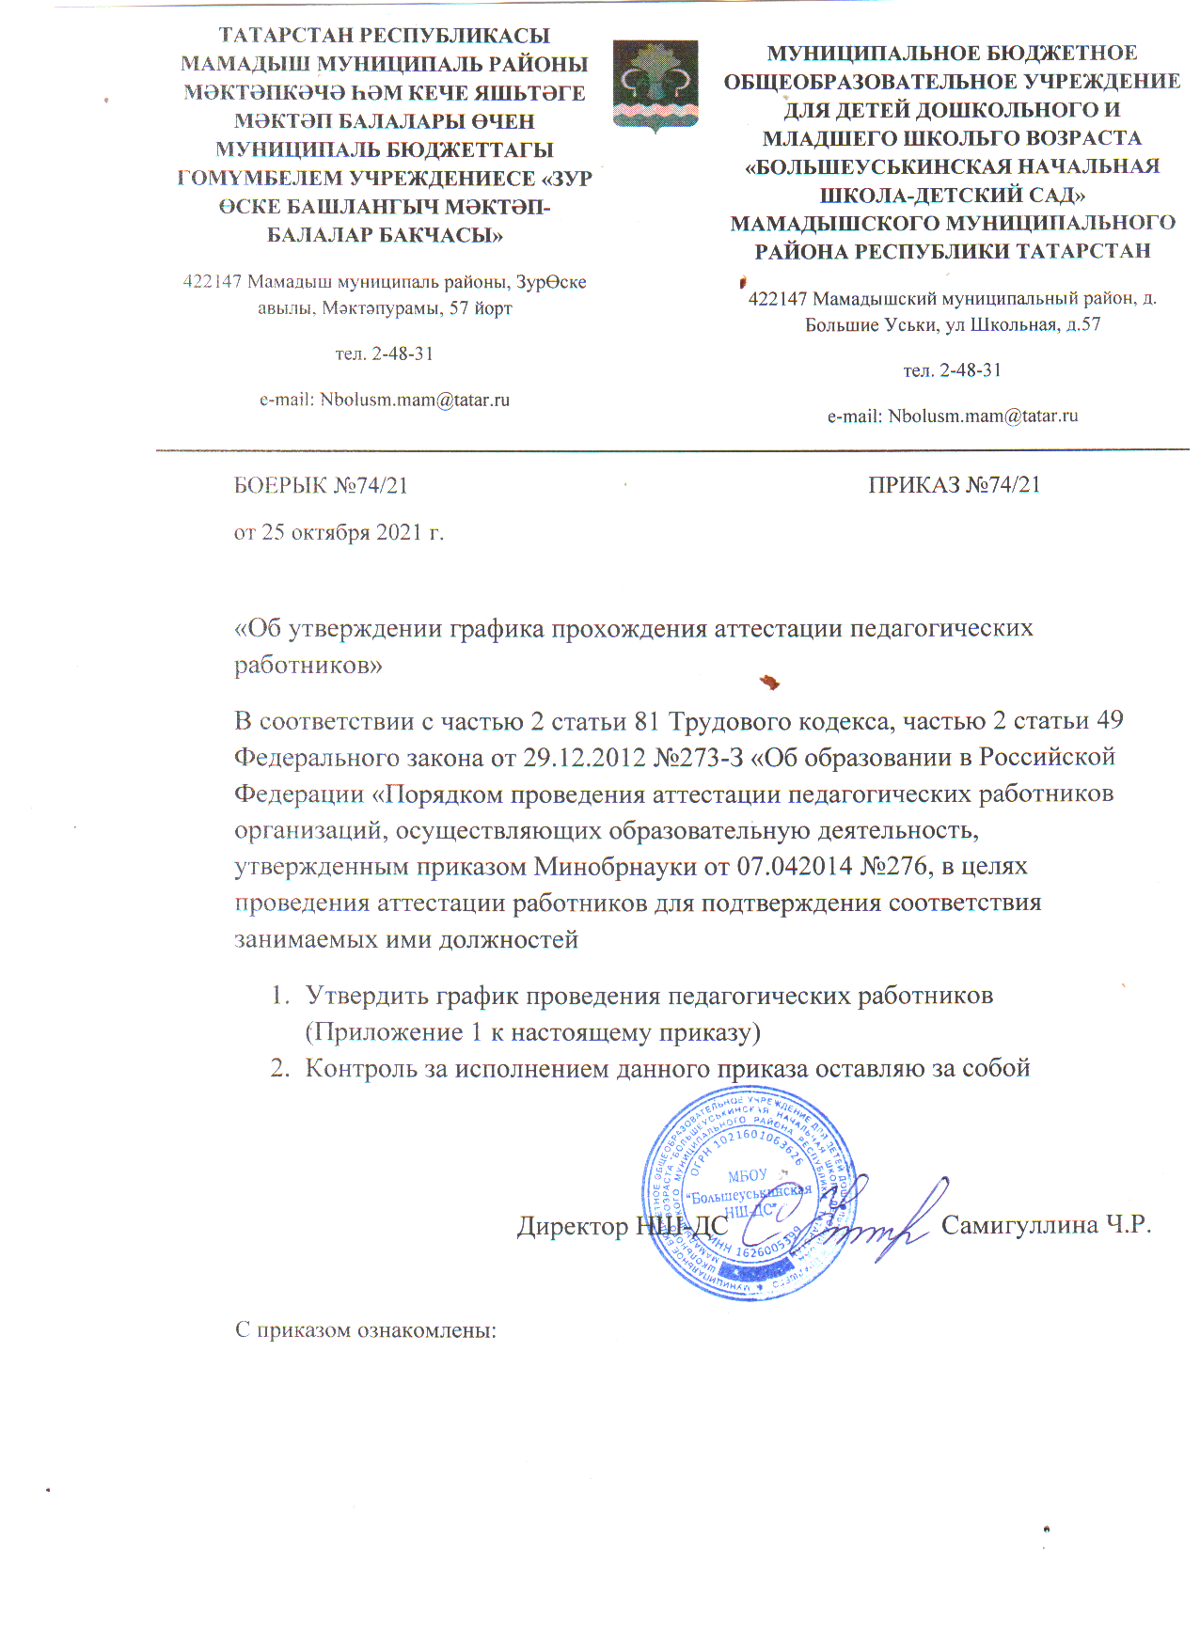

Приложение 1

График проведения аттестации педагогических работников МБОУ «Большеуськинска НШ-ДС» Мамадышского муниципального района РТ

Ф. И. О. педагога | Должность | Год проведения аттестации | Категория
Самигуллина Чулпан Райнуровна | Учитель | 2021 | Первая
Гайнутдинова Рамзия Мунировна | Учитель | 2021 | Первая
Фасхиева Гульнара Мансуровна | Учитель | 2022 | СЗД
Шафигуллина Чулпан Маликовна | Воспитатель | 2023 | Первая

